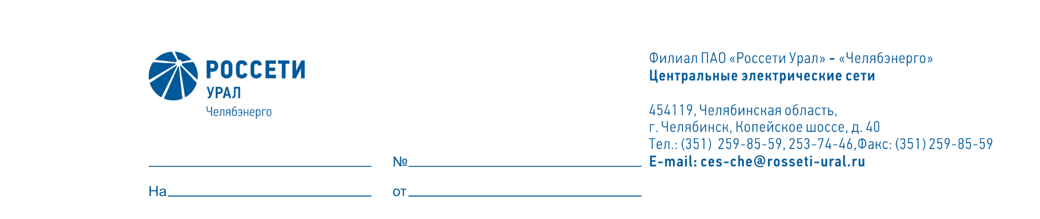

Заместителю директора – главному инженеру
филиала ПАО «Россети Урал» - «Челябэнерго»
В.А. Обвинцеву

О согласовании внеочередного ремонта

Уважаемый Виктор Александрович!

В ПО «ЦЭС» во время эксплуатации повредился аппарат для испытания диэлектриков АИД-70Ц заводской №411. Прибор перестал выдавать повышенное напряжение.
Прошу согласовать внеочередной ремонт прибора АИД-70Ц заводской №411 в рамках действующего договора на ремонт приборов № 8600014188 от 01.04.20245.

Главный инженер И.А. Рязанов

Бугреев А.Г.
324-12

